**Дизайн и синтез производных пиримидина с противовирусной активностью по отношению к вирусам рода *Orthoflavivirus***

***Коситов С. В.1, Дудко Е. М.1, Хватов Е. В.2, Горященко А. С.2, Уварова В. И.2, Каледа М. К.2, Седенкова К. Н. 1, Осолодкин Д. И.2, Аверина Е. Б 1***

*Аспирант, 2 год обучения*

1Московский государственный университет имени М.В. Ломоносова,

химический факультет, Москва, Россия

*2Федеральный научный центр исследований и разработки иммунобиологических препаратов им. М.П. Чумакова РАН (Институт полиомиелита)*, Москва, Россия

E–mail: sergei.kositov@chemistry.msu.ru

Заболевания, вызываемые ортофлавивирусами, широко распространены по всему миру и представляют серьезную проблему для здравоохранения. Клещевой вирусный энцефалит является одной из наиболее социально значимых природно-очаговых инфекций в Российской Федерации. В связи с этим существует острая потребность в разработке синтетических лекарственных средств противовирусного действия, обладающих высокой эффективностью против вирусов рода *Orthoflavivirus*.

В рамках настоящей работы была проведена направленная синтетическая оптимизация структуры соединений **1** и **2** с подтвержденной антифлавивирусной активностью,ранее обнаруженной нами [1], с целью получения ряда соединений, обладающих высокой эффективностью против вирусов рода *Orthoflavivirus* и низкой общей токсичностью. Для изучения в качестве новых противовирусных агентов были выбраны структурные типы адамантансодержащих производных 4-аминотетрагидрохиназолина **6** и 4-(аминофенокси)пиримидинов **7** (схема 1).

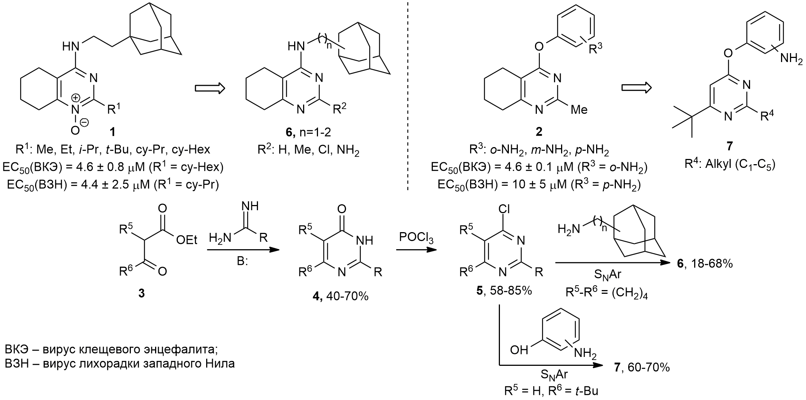

Схема 1

Разработана препаративная схема синтеза целевых соединений исходя из доступных кетоэфиров **3**, ключевой стадией которой являлись реакции ароматического нуклеофильного замещения в 4-хлорпиримидинах **5**. Получены серии 4-аминотетрагидрохиназолинов **6** и 4-(аминофенокси)пиримидинов **7** с варьирующимися заместителями в положениях 2 и 4, изучена их антифлавивирусная активность и выявлены закономерности структура–активность и структура–токсичность; оценено влияние на противовирусную активность замены 1,2-аннелированного шестичленного цикла на *трет*-бутильную группу в (аминофенокси)пиримидинах **7**.

**Литература**

1. Sedenkova K. N., Uvarova V. I. et al. Tetrahydroquinazoline N–oxide derivatives inhibit reproduction of tick–borne and mosquito–borne flaviviruses //Arch. Pharm. 2023. Vol. 356. 2300027.